A3261576林郁翔

12_7

題目說不用寫程式碼,所以寫了階層

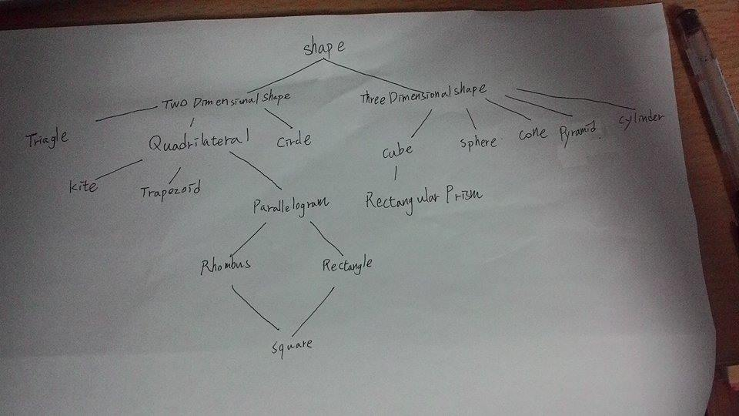

12_8

繼承後,每個建立簡單的防呆,若設值不符合規範則顯示錯誤訊息,並且把邊長初始化成1。

